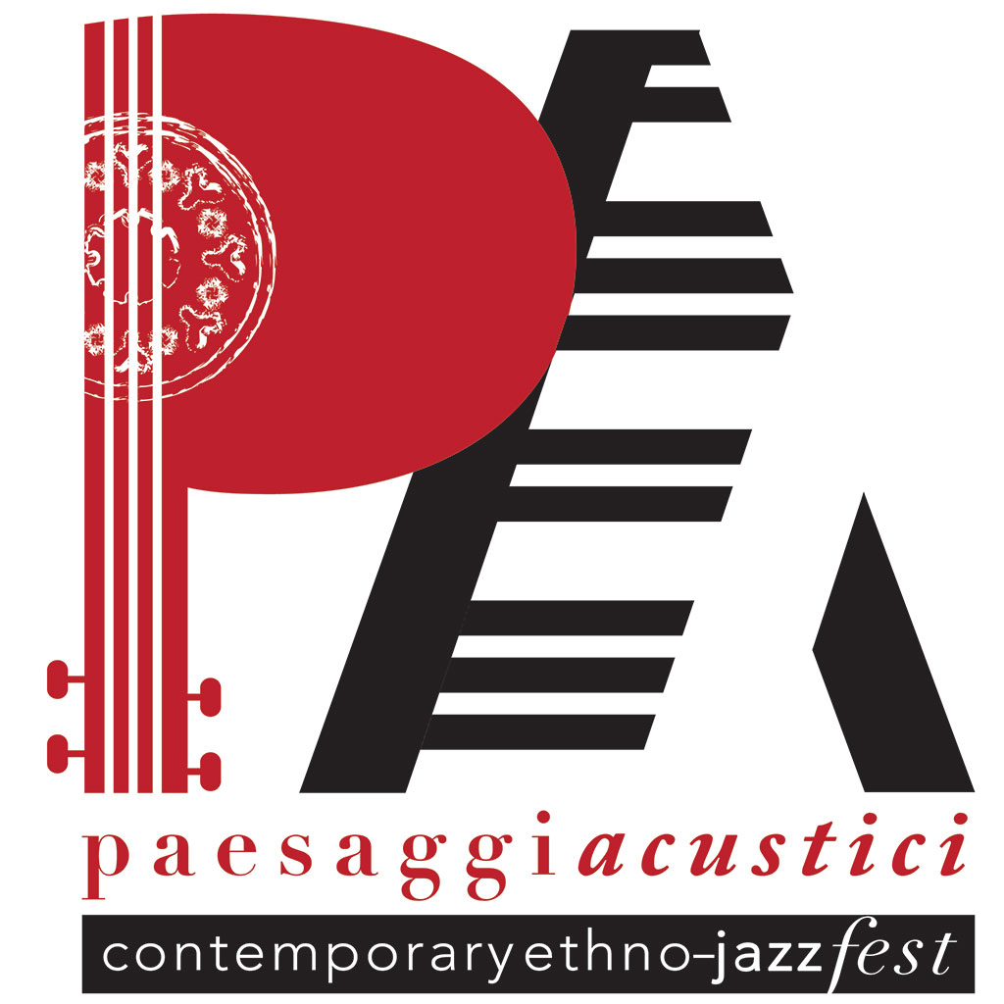

PAESAGGI ACUSTICI 2016
Contemporary Ethno-Jazz
International Music Fest

Nato nel 2009 da un’ idea del noto chitarrista abruzzese Gionni Di Clemente e attualmente giunto all’8ª edizione, Paesaggi Acustici è un festival itinerante che si svolge per gli antichi e suggestivi borghi di Marche e Abruzzo.
E’ una manifestazione a carattere musicale che intende realizzare una perfetta simbiosi tra progetti musicali di grande valore artistico e luoghi suggestivi di particolare bellezza e fascino storico. L’associazione, attraverso le attività poste in essere, intende favorire l’incontro di linguaggi e stili musicali diversi ; dal jazz alla musica contemporanea passando per le sonorità etniche, convinta che la diffusione di stili, linguaggi e suggestioni sia un veicolo per l’apertura verso l’Altro da sé, e inviti alla riflessione su cosa significhi la diversità, la contaminazione, la mistura di idee, culture e filosofie.

L'associazione, da anni, collabora con artisti provenienti da tutto il mondo, caratterizzandosi così non solo per la varietà dei linguaggi musicali ed originalità delle proprie manifestazioni ma anche per la notevole solidità progettuale che ha nel campo della ricerca.
Oltre 55 artisti da Cuba, Stati Uniti, India, Germania, Norvegia, Francia, Senegal, Sud Africa, Ungheria, Belgio, Serbia , Algeria, Scozia e Italia.

Una manifestazione musicale varia, prestigiosa ed originale che mette in campo nuove idee, nuovi ritmi, avanguardie dello spettacolo, musica creativa, aperta agli influssi più disparati, non condizionata da categorie di genere.
La programmazione tende a privilegiare storie musicali narrate attraverso l’espressività dei vari strumenti; brani originali che ci conducono in un universo fatto di rimandi e contaminazioni in cui trovano posto sonorità classiche ed echi di paesi lontani, sperimentazione e ricerca.
Saranno gli stessi autori e compositori, di alto profilo artistico, nazionali ed internazionali, a raccontarsi con un linguaggio esecutivo diretto e personale.
Il Festival vuole affermarsi nel tempo come un appuntamento importante per i circuiti musicali di rilievo, al fine di accrescere nel corso degli anni l’interesse per gli strumenti acustici di diversa provenienza etnica e di contribuire a portare questo territorio su scenari nazionali ed internazionali.
“una kermesse dedicata alle magiche sinfonie create dagli strumenti a corda.

PAESAGGI ACUSTICI 2016
Contemporary Ethno-Jazz
International Music Fest

Molte sono state le recensioni relative sia alle varie edizioni del festival con i suoi appuntamenti, sia alla pubblicazione del libro-cd “Canto un mondo Libero” (Edizioni ETS di Pisa), prodotto dalla nostra associazione e presentato al Pisa Book Festival, con articoli di stampa del “Corriere della Sera”, “Repubblica”, “Giornale di Vicenza” nonché 12 recensioni pubblicate in Portogallo.
In particolare, il libro è stato condiviso, dal famoso poeta portoghese Manuel Alegre, sulla propria homepage e sul sito dell'ambasciata portoghese a Roma.
La nostra associazione può contare sulla spontanea collaborazione e consulenza di importanti musicisti, poeti e letterati del panorama mondiale. Personalità rilevanti con cui il nostro direttore artistico collabora da molti anni. Attraverso la collaborazione con il prof. Marco Fazzini dell'Università Cà Foscari di Venezia, nel luglio 2014, siamo riusciti a portare nel nostro festival il poeta Douglas Dunn (Queen Medal conferito dalla Regina Elisabetta: onorificenza assegnata a solo 4 poeti negli ultimi 100 anni).
Lavoriamo per favorire la cooperazione con le altre associazioni, istituzioni nazionali ed internazionali che si occupano di cultura, al fine di creare una forte sinergia volta ad avere sul territorio un importante impatto. In questa direzione va vista, ad esempio, la collaborazione con La MaMa Theatre di New York, con il MIDAC (Museo Internazionale Dinamico D’Arte Contemporanea), con l’associazione Terra Dell’Arte di Belforte del Chienti, con l'associazione TheArtsBox di Vicenza, con l'Università Cà Foscari di Venezia e il South African College of Music, University of Cape Town, South Africa con le quali, sono stati realizzati il CD musicale “Impronte Mediterranee” e il libro-cd “Canto un mondo libero”.

__________________________________________________________________________________

Direzione artistica: Gionni Di Clemente +39 340 9026936
Direzione organizzativa: Domenico Candellori +39 347 3221180
http://www.paesaggiacustici.com/
http://www.gionnidiclemente.com/
http://www.domenicocandellori.com/

CALENDARIO EVENTI 2016
Domenica 24 luglio
Corropoli (TE) - Anfiteatro S. Giuseppe
TRIAT feat GREG BURK (Italia/Usa)
Contemporary Ethno-jazz

Mercoledi 3 agosto
Spinetoli (AP) - Lago di Oz, via piave 66a
CORDE MEDITERRANEE + ANISSA GOUIZI (Italia/Algeria)
Mediterranean songs

Giovedi 4 agosto
Marina di Altidona (FM) - Lungomare Falcone
GIARO TANGO NUEVO LATIN JAZZ
Latin jazz - tango

Lunedi 8 agosto
Controguerra (TE) - Piazza Garibaldi
GREG BURK Trio (Italia/Usa)
Jazz

Lunedi 29 agosto
Garrufo di S. Omero (TE) - Giardino scuola elementare
CLAUS BOESSER FERRARI (Germania)
HEIKO PLANK (Germania)
Acoustic avant garde / Instant composing

Inizio concerti ore 22:00 - Ingresso libero
www.paesaggiacustici.com
info@paesaggiacustici.com
Info: 340 902 6936 / 347 322 1180
Domenica 24 luglio
Corropoli (TE) - Anfiteatro S. Giuseppe
TRIAT feat GREG BURK (Italia/Usa)
Contemporary Ethno-jazz

GIONNI DI CLEMENTE - 10-string classical guitar, oud, bouzouki, sitar, pedal effects
GIUSEPPE FRANCHELLUCCI - cello, pedal effects
DOMENICO CANDELLORI - drums, percussions, synth
SAMUELE GAROFOLI - trumpet, flugelhorn
GREG BURK - piano, moog

TRIAT è un progetto di recente formazione nato dall'incontro tra il polistrumentista Gionni Di Clemente, il percussionista Domenico Candellori e il violoncellista Giuseppe Franchelluci.
Dopo le prime sperimentazioni sonore il trio, appena formatosi, decide di entrare in studio per realizzare il loro primo lavoro discografico in uscita.
Integrano la particolare miscela sonora Samuele Garofoli, alla tromba e flicorno, nonché, quale special guest, Greg Burk, al pianoforte e moog.
Il gruppo propone l'incontro tra le sonorità mediterranee e mediorientali ed i sapori più squisitamente europei: una musica esaltata dall'uso di molteplici strumenti e dalla ricerca di ritmiche e di elaborazioni melodiche originali. La forza espressiva delle composizioni, arricchita da eleganti improvvisazioni, crea un'alchimia sonora magica e suggestiva, dove confluiscono musica classica contemporanea, jazz di ricerca, sperimentazione e contaminazioni etniche.

Mercoledi 3 agosto
Spinetoli (AP) - Lago di Oz, via piave 66a
CORDE MEDITERRANEE + ANISSA GOUIZI (Italia/Algeria)
Mediterranean songs
GIOVANNI SENECA - chitarra classica e battente
GIONNI DI CLEMENTE - chitarra, bouzouki, oud, mandolino
ANISSA GOUIZI - voce

Gli strumenti, assieme alla voce, sono i protagonisti di questo percorso estetico e accompagnano l’ascoltatore in un viaggio nel tempo e nelle culture, ricreando un paesaggio sonoro unico e avvolgente.
Musiche e canti ispirati alle diverse culture del mediterraneo e al dialogo tra i popoli; si parte dall’Italia per arrivare in Spagna, Nord Africa, Grecia e finire ai Balcani.
In un continuo vagare e mescolarsi di suggestioni musicali idealmente ispirate al mare e al mediterraneo, si incontrano suoni e colori diversi che ci guidano in un percorso che fonde la tradizione classica con quella popolare e contemporanea. L’utilizzo di diversi tipi di corde come le varie chitarre (classica, battente e flamenca) il bouzouki, l’oud e il mandolino esaltano le sfumature di ogni composizione.
Giovedi 4 agosto
Marina di Altidona (FM) - Lungomare Falcone
GIARO TANGO NUEVO LATIN JAZZ
Latin jazz - tango
Paolo Giaro - Guitar, Voice
Raffaele Damen - Accordion
Eliana Melone - Voice
Massimiliano Tonelli - DoubleBass
Carlo Colocci – Sax

Dopo il jazz, la musica popolare, le sonorità contemporanee, Paolo Giaro, compositore e musicista pesarese, si cimenta con il tango nuevo.
Ci mancava la sua anima contemplativa, il tocco sapiente delle sue dita sulla chitarra inseparabile, l’abito etnico che veste ogni brano da lui ideato, le sue incursioni in tutti i suoni del mondo, in tutte le lingue del mondo.
Giaro presenta il suo ultimo lavoro, Tango Nuevo Latin Jazz, affiancato da quattro splendidi musicisti: Eliana Melone, voce, Raffaele Damen alla fisarmonica, Carlo Colocci ai sassofoni e Massimiliano Tonelli al contrabbasso.
Un concerto raffinato, intimo e rasserenante, in cui la profonda anima jazz di Paolo sposa il “pensiero triste che balla” lasciando il consueto spazio all’improvvisazione e al virtuosismo degli esecutori. Stili interpretativi differenti ed impasti strumentali sempre nuovi, che rendono l’ascolto di ogni brano unico per emozioni, contrasti dinamici, fantasie contrappuntistiche.
______________________________________________________
Lunedi 8 agosto
Controguerra (TE) - Piazza Garibaldi
GREG BURK Trio (Italia/Usa)
Jazz
Greg Burk piano, moog
Mark Abrams contrabbasso
Enzo Carpentieri batteria
Uno dei più raffinati pianisti della sua generazione, Greg Burk è stato definito “uno sperimentatore con la serena sicurezza del mainstreamer” e come altri giovani colleghi (pensiamo a Benny Green, Ethan Iverson o Jason Moran) mantiene un profondo rapporto con la tradizione degli anni cinquanta, sulla quale costruisce la propria definizione espressiva. Un’identità artistica straordinariamente originale, la sua, formatasi tra Paul Bley e Yusef Latef, e maturata con le collaborazioni al fianco di grandi musicisti tra cui Kenny Wheeler, Benny Golson, Steve Swallow, Bob Moses, Jerry Bergonzi, e moltissimi altri. Tra le molte registrazioni, nel 2009 ha inciso con il Lunar Quartet di John Tchicai, Look to the Neutrino. È stato ed è didatta al Berklee College Of Music a Boston, alla New York University a Firenze e al Conservatorio di Milano e tiene masterclass in tutto il mondo. La sua applicazione didattica per iPhone e iPad, MyRhythm, è uscita nell’autunno del 2012.
Lunedi 29 agosto
Garrufo di S. Omero (TE) - Giardino scuola elementare
CLAUS BOESSER FERRARI (Germania)
HEIKO PLANK (Germania)
Acoustic avant garde / Instant composin

CLAUS BOESSER FERRARI
Il chitarrista e compositore tedesco, è un personaggio tra i più creativi della scena internazionale della chitarra acustica. Claus Boesser-Ferrari rappresenta un valore estetico e musicale del tutto nuovo. Molto attento alla ricerca sul suono e alla scrittura musicale, ridisegna il ruolo della chitarra acustica producendo con le sue chitarre 6 e 12 corde sonorità che spaziano dalla melodia delle ballate ai suoni sperimentali e percussivi, rileggendo Hendrix e i Doors, oppure esponendo frammenti di Miles Davis o Saint-Saens. Oltre ad arrangiamenti di classici (Doors – “Light my fire”, Beatles – “Come together”, Police – “Every little thing is magic” etc.), melodie tratte dalla colonna sonora di film Western, classici del Jazz di Jim Pepper e Charles Mingus, presenta le sue composizioni originali caratterizzate da uno stile assolutamente geniale ed eclettico. Ha registrato i suoi ultimi lavori “Wandertag” e “How We Became Americans” a New York insieme al chitarrista americano Marc Ribot (Tom Waits band). Claus Boesser-Ferrari si è esibito in tutto il mondo, ha pubblicato 7 album con la Acoustic Music Records di Peter Finger.

HEIKO PLANK
Il compositore tedesco Heiko Plank è uno dei più originali chitarristi della scena europea. Molti titoli da lui composti per la chitarra acustica, come ‘Zeitreise’ (‘Time Travel’), sono conosciuti in tutto il mondo. Nel 2006 inventa e realizza il suo personalissimo strumento musicale a otto corde che porta il suo nome: “Plank guitar”. Partendo da una formazione classica, Heiko Plank si muove tra musica contemporanea, musica improvvisata, jazz, e scrive musica per artisti internazionali. Soprattutto la ‘registrazione in loop dal vivo in relazione all’ ‘instant composing’, sono il segno distintivo della sua arte. Con la sua musica e il suo strumento Heiko Plank partecipa come solista in numerosi festival internazionali in Germania, Austria, Spagna.

